

**活动主题** 精彩欧美 血拼大牌好礼回馈

**活动时间** 即日起至2015年12月31日

**活动对象** 中国银行大陆地区发行的个人信用卡持卡人

**活动内容** 活动期间，持卡人（需微信报名参加基础返现活动）在以下指定合作品牌当月累计单品牌消费满等值人民币1万元，即可获赠价值200元的星巴克星礼卡。限定5万名额，赠完为止，每卡仅获赠一次星礼卡。

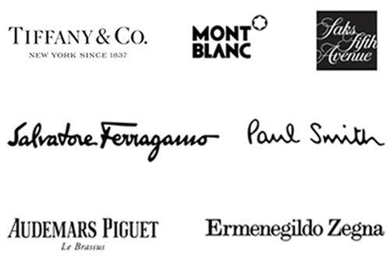

具体商户与活动规则请点击阅读原文！

**其他出境给力优惠！**

**中行信用卡不限商户返现5%**

2015年4月至2016年2月，继续推出**不限国家、不限商户、不限时间、不限名额**的基础返现活动，具体包括：



持中行银联、Visa、万事达、JCB信用卡在境外**不限国家、商户（含线上海淘）、时间、名额，**每月单笔满等值￥600元交易达到5笔，**即可获5%返现**，每卡每月每卡组织最高返现等值￥300元；当月累计境外消费达等值￥5万元，直接返现￥500元。

**产品返现送不停，叠加可返现25%**

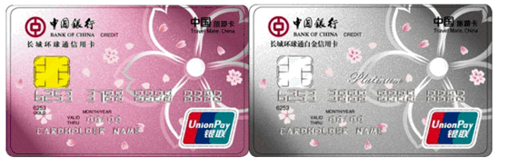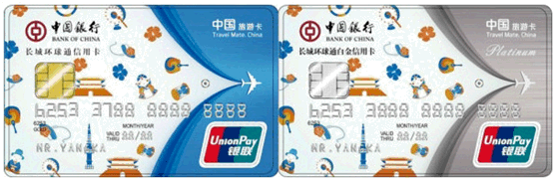

**5%产品返现** 即日起至16年2月29日，持中行长城环球通自由行信用卡在**香港**周大福、万宁、SASA、百老汇，**澳门**新八佰伴、六福珠宝，**台湾**昇恒昌、采盟免税店，**韩国**乐天百货、乐天奥特拉斯、现代百货，**日本**松屋百货、阪急百货、松本清药妆店, **泰国**King Power，**新加坡** ION Orchard等商户消费，单笔满等值￥500元即可获**5%**返现，每卡每月最高返现￥200元。

**JCB精彩日本** 15年3月1日至9月30日，持我行JCB信用卡于**日本小田急百货、cocokarafine药妆**指定门店刷卡消费，单笔满10,000日元即可获赠100元京东卡奖励，每卡每月最高获**500元京东卡**。

**VISA精彩日本** 15年5月1日-9月30日，持中行Visa信用卡使用Visa网络于日本Gotemba Premium Outlets®（**御殿场奥莱**）刷卡消费，当日累计消费金额满50,000日元，即可获赠价值**5,000日元的现金礼券**。

**精彩法国** 即日起至15年12月31日，持中国银行发行任何类型银行卡可在法国巴黎“欧洲谷”奥特莱斯接待中心领取6张VIP优惠券，凭此优惠券可在您选择的专卖店享受10%的折上折购物优惠。

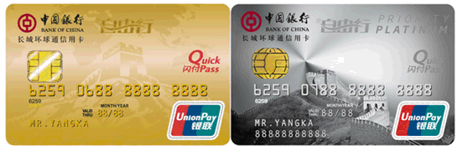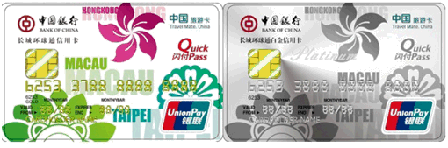

**晒单、租车、分期奖励优惠多**

**晒单积分奖励** 15年4月1日至15年12月31日，线上线下通过新浪长微博晒单的客户，奖励20万分，每月限前200名；通过新浪微博发布您所看到的境外（含港澳台）中行信用卡广告照片被我行微博转发的客户，奖励2万积分，每日1名。

**境外租车特惠** 15年5月28日至16年3月8日，租租车四大专享特权（每单立减100元、赠送GPS等）、爆款特价（美国SUV自驾7日1499元/14日2999元等）；赫兹欧美租车85折。

**精彩香格里拉** 即日起至15年12月31日，持Visa无限/白金信用卡的客户，通过拨打香格里拉酒店集团国内免费预订电话400120 5900预订香格里拉酒店集团旗下任何一家酒店，且入住和离店时均使用预订时登记的中国银行Visa无限卡或白金卡进行支付，即可在入住期间享有免费自助早餐（每天最多2份/房间）。

**出境小贴士：**

1、建议港澳台日韩等亚洲地区持长城环球通自由行信用卡（62银联卡）： 5%不限商户基础返现+5%产品返现+境内外均可使用+外币分期3期0手续费

2、持其他银联卡境外优惠：5%不限商户基础返现+境内外均可使用

3、持JCB信用卡：5%基础+JCB指定商户20返现

4、持Visa、万事达信用卡境外优惠：5%基础返现；

5、出境回来，可别忘了晒晒单哟，20万积分奖励在朝你招手！

**6、微信报名：**5%基础普惠返现需要微信报名，步骤：扫描本页下方微信二维码或搜索“中国银行信用卡”微信服务号并绑定中国银行信用卡；成功绑定后，请在微信下方菜单栏“**热卡精彩**”-“**活动报名**”中选择本次活动进行报名即可，**旅游回来当月报名也可以哟！**

出国、海淘！别忘了带中行信用卡哟！

